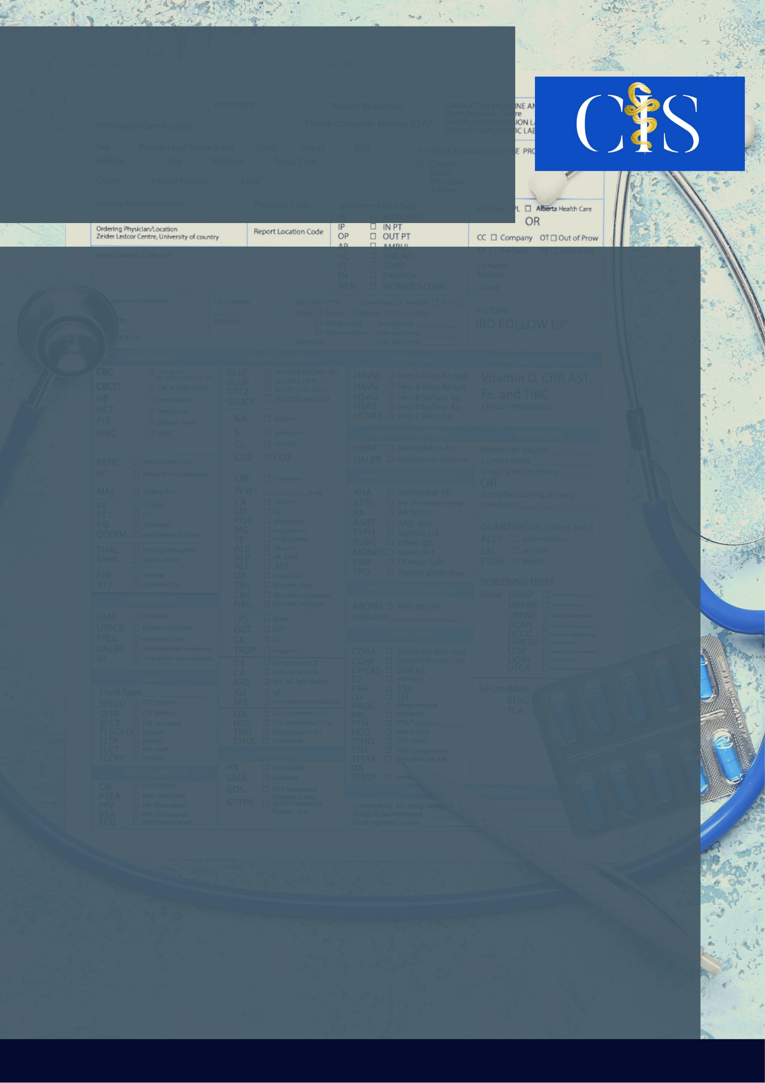

**INTRODUÇÃO**

O ensino-treinamento cirúrgico na graduação é limitado por fatores: Conflitos ético-morais pelo uso de modelos in vivo; altos custos do material cirúrgico; ausência de programas de treinamento cirúrgico continuado e de qualidade focalizados no desenvolvimento de habilidades no graduando de medicina.

**OBJETIVO**:

Descrever um modelo de baixo custo, construído com materiais simples e peças biológicas, aplicado no ensino e treinamento de acesso venoso central (AVeC) pela veia jugular interna (VJI) a estudantes de medicina.

**MÉTODO**:

Estudo prospectivo, analítico e experimental, em andamento. Aplicado ao treinamento de AVeC dos alunos do curso de medicina da UFPE semestre 2019.1. Construção:

Fazer incisão de 2cm em corte retangular de contrafilé suíno, divulsionar até lado contralateral;

Inserir 2 garrotes calibre 204 no orifício;

Acoplar equipos de soro e seringas de 70ML às extremidades distais e proximal dos garrotes, respectivamente;

Fazer outro orifício abaixo do 1º;

Inserir balão canudo no 2º orifício e inflá-lo;

Na superfície, fixar osso do contrafilé e esponja de prato cortada em Y invertido simulando triângulo de Sedillot;

Conectar bolsa de soro com corante de tom distinto em cada equipo;

Fixar com plástico filme;

**RESULTADOS**:

O modelo fornece os elementos anatômicos necessários para reproduzir as camadas de tecidos, a sensação palpatória e as principais complicações da AVeC VJI como pneumotórax e punção da artéria carótida comum.

**CONCLUSÃO**:

O modelo descrito mostra-se como uma ferramenta viável, simples e barata, cujo uso e benefício são aplicados ao ensino de estudantes de medicina facilitando o desenvolvimento de aptidões na execução de via endovenosa central.

Palavras-chave:

*Modelos animais. Infusões Intravenosas. Simulação. Educação Pré-médica. Aptidão.*

Filiações:

1Discente, Faculdade Pernambucana de Saúde, PE

2Discente, Faculdade de Medicina de Olinda, PE

3Docente, Universidade Federal de Pernambuco, PE

**Apoio:** [**www.editorapasteur.com.br**](http://www.editorapasteur.com.br) **- @editorapasteur**

Autores: Fernanda Dominguez Jatobá1, Rafaela Feijó Henriques de Araújo2,Ana Maria Ataíde de Godoy Pedrosa2, Marcus Vinícius Guerra Canto2, Milton Ignácio Carvalho Tube3.

Construção De Modelo Ex-Vivo Para Treinamento De Acesso Venoso Central